Carta No. 0201-2023-APMTC/CL

Callao, 27 de abril de 2023

Señores
INVERSIONES CANOPUS S.A.
Jr. Chincha No. 123, Urb. Santa Marina
Bellavista. -

Atención : César Augusto Meneses Flores
Gerente General
Asunto : Se expide Resolución No. 01
Expediente : APMTC/CL/0056-2022

APM TERMINALS CALLAO S.A. (en adelante, “APMTC”), identificada con RUC No. 20543083888, con domicilio en Av. Contralmirante Raygada No. 111 distrito del Callao, en virtud de que INVERSIONES CANOPUS S.A. (en adelante “CANOPUS” o la “Reclamante”) ha cumplido con presentar el reclamo dentro del plazo establecido en el artículo 2.3 del Reglamento de Atención y Solución de Reclamos de Usuarios de APMTC y con los requisitos establecidos en el artículo 2.4 del referido Reglamento, exponemos lo siguiente:

- ANTECEDENTES

  - Con fecha 09.03.2023, APMTC emitió la factura electrónica No. F004-160859 por el importe total de USD 47,144.42 (cuarenta y siete mil ciento cuarenta y cuatro con 42/100 dólares de los Estados Unidos de América), por el cobro de ciento setenta y seis (176) horas por el uso de amarradero de la nave STAR BOVARIUS de Mfto. 2023-00395.

  - Con fecha 14.03.2023, CANOPUS presentó su reclamo formal mediante el cual solicitó una reducción de las horas facturadas por el Uso de Amarradero de la nave VERITY, manifestando que no asumirán el exceso de horas en muelle durante la descarga por los siguientes argumentos:

- Disminución del nivel de productividad a 41%, respecto del Plan de Trabajo
- Demoras en la descarga debido a la falta de balanzas de ingreso, lento despacho demoras en el flujo de camiones, lo cual se traduce en una demora de setenta y dos (72) horas adicionales a lo previamente planificado.

Cabe señalar que CANOPUS solicita la reducción de treinta y dos (32) horas de Uso de Amarradero facturadas, las cuales considera en exceso.

1.3 Con fecha 04.04.2023, APMTC emitió la Carta No. 0177-2023-APMTC/CL, recibida por la Reclamante el mismo día, mediante la cual manifestó que, siendo los hechos materia del reclamo de alta complejidad, procedía a ampliar el plazo de emisión de la respuesta al reclamo, al amparo del artículo 2.12 del Capítulo II del Reglamento de Atención y Solución de Reclamos de APMTC.

- ANÁLISIS

De la revisión del reclamo interpuesto por la Reclamante, se advierte que el objeto del mismo se refiere a la anulación parcial de la factura electrónica No. F004-160859 por los argumentos detallados en el numeral 1.1 de la presente.

A fin de resolver el referido reclamo resulta necesario:

- Describir los supuestos de hecho por los cuales se cobra el servicio de Uso de Amarradero.
- Verificar que el servicio ha sido debidamente cobrado.
- Analizar los argumentos de la Reclamante.

  - Supuesto de hecho por el cual se aplica el cobro por el servicio de Uso de Amarradero.

Respecto al presente reclamo, es preciso definir los conceptos relacionados al servicio facturado. Al respecto, el artículo 1 del Reglamento de Operaciones de APMTC vigente al momento de los hechos, señala lo siguiente:

“e. Amarradero: Espacio físico designado en el Terminal Portuario para el Amarre y Desamarre de la Nave.
f. Amarre y Desamarre: Servicio que se presta a las Naves en el Amarradero para recibir y asegurar las amarras, cambiarlas de un punto de amarre a otro y largarlas.”

Asimismo, el artículo 7.1 del Reglamento de Tarifas y Política Comercial de APMTC en su sección 1.1.1, señala textualmente lo siguiente:

“7.1.1 Servicios Relacionados con Contenedores (Sección 1 del Tarifario)
7.1.1.1 Servicio Estándar (Sección 1.1 del Tarifario)
7.1.1.1. Servicio Estándar a la Nave. - (Sección 1.1.1 del Tarifario)
Uso o alquiler del amarradero. - Servicio regulado que comprende la utilización de los Amarraderos del Terminal Norte Multipropósito. La Tarifa por este concepto se aplica por metro de eslora de la nave y por hora o fracción de hora. Se calcula por el tiempo total que la Nave permanezca amarrada al muelle, computándose a partir de la hora en que pase la primera espía en la operación de atraque hasta la hora que largue la última espía en la operación de desatraque. La Tarifa incluye el servicio de Amarre y Desamarre de la nave. La presente Tarifa será cobrada a la nave.
La longitud total de la nave a ser confirmada por su "Ship’s particulars". El uso de Amarradero a contar desde la recepción de la primera espía de la nave hacia la bita, hasta el Desamarre de la última espía antes del zarpe.”
-El subrayado es nuestro-

Con lo antes expuesto, queda demostrado que la forma de calcular el cobro del servicio de Uso de Amarradero es la multiplicación de la eslora en metros, por hora o fracción de hora que la nave estuvo acoderada en el muelle, ello es desde la primera línea de atraque de la nave hasta la última línea de desatraque de la nave.

  - Respecto a que el servicio ha sido debidamente cobrado.

De la revisión del presente caso observamos que versa sobra la anulación parcial del monto de la factura electrónica No. F004-160859 de la nave STAR BOVARIUS de Mfto. 2023-00395.

A fin de calcular la cantidad a cobrar, corresponde ubicar la medida (en metros) de eslora de la nave y la cantidad de horas que la nave estuvo acoderada en los muelles asignados durante el realizado por la nave.

En ese sentido, para el cálculo nos remitimos al Ship’s Particular de la nave STAR BOVARIUS, la misma que señala que la eslora de la nave es 199.99 metros.

Ahora bien, para el respectivo cálculo, corresponde remitirnos al Reporte Final de Operaciones de la nave, así tenemos que la primera línea de atraque se realizó el día 28.02.2023 a las 16:40 horas, y la última línea de desatraque el día 07.03.2023 a las 18:32 horas, lo cual nos da como resultado un total de 103 horas cobrables, toda vez que APMTC contabiliza hora o fracción de hora.

En esa línea corresponde realizar el cálculo conforme lo descrito en el numeral 2.1 con los montos calculados en el presente numeral, los mismos que detallamos en el siguiente cuadro:

Concepto | Cantidad
Eslora de la nave (metros) | 199.99
Uso de amarradero (horas) | 176
Tarifa (USD) | 1.34
TOTAL | USD 47,144.42

Así las cosas, se verifica que las facturas electrónicas fueron correctamente emitidas, la misma que sí corresponden al cálculo realizado en el presente numeral.

  - Análisis de los argumentos y medios probatorios adjuntos por la Reclamante.

La Reclamante solicita la anulación parcial de las facturas electrónicas materia de reclamo argumentando demoras en la descarga debido a la disminución de los niveles de productividad a 41%, demora en el flujo de camiones, como consecuencia de la falta de recursos (balanzas) y coordinación de operaciones por parte de APMTC, lo cual se traduce en una demora de setenta y dos (72) horas adicionales a lo previamente planificado.

CANOPUS pretende acreditar las supuestas demoras por parte de APMTC adjuntando el plan de trabajo de la nave STAR BOVARIUS.
Respecto al Plan de trabajo, debemos mencionar que es la programación realizada por el Departamento de Operaciones de la Entidad Prestadora, en el cual se describen las jornadas, ritmos de descarga, recursos a utilizarse. Cabe señalar que dicho plan es tentativo, ya que el mismo puede ser variado por circunstancias ajenas a la Entidad Prestadora.
En ese sentido, el artículo 63 del Reglamento de Operaciones de APMTC indica lo siguiente:
“(…) APMTC podrá modificar el Plan de Operaciones antes y durante el desarrollo de las mismas, de acuerdo a una eficiente asignación de recursos atendiendo a cada circunstancia, bajo los principios que rigen la actividad portuaria. Para tal efecto, informará oportunamente las modificaciones al Agente Marítimo. En el caso de carga sólida a granel las modificaciones serán informadas a los consignatarios.”
Adicionalmente, al final del referido Plan de Trabajo se reafirma dicha información; como se puede ver,
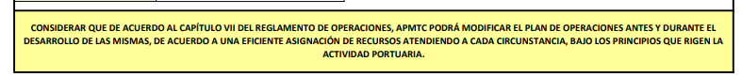
Así las cosas, si bien este dicta los lineamientos para las operaciones de la nave STAR BOVARIUS, en la misma se señala que esta puede ser objeto de modificaciones por parte de APMTC en atención a determinadas circunstancias que lo ameriten.
Al respecto, durante las operaciones de la nave STAR BOVARIUS, APMTC realizó paralizaciones por la falta de camiones, fallas en la grúa 4, y paralizaciones y cierres de bodega por temas climatológicos.
- Sobre la falta de camiones
CANOPUS manifestó que hubo demoras en la atención a las unidades de descarga de la nave; por lo que, la falta de camiones al costado de la nave ocasionó que la nave no se ajuste a lo establecido en el Plan de trabajo.
Al respecto, debemos mencionar que la Entidad Prestadora se comunicó con el consignatario de la carga, mediante correo electrónico, para informarle que en los carriles No. 6, 7 y 8, que fueron asignados para las operaciones de descarga de la nave, no se presentaban los camiones para el despacho de la nave; como se puede observar,
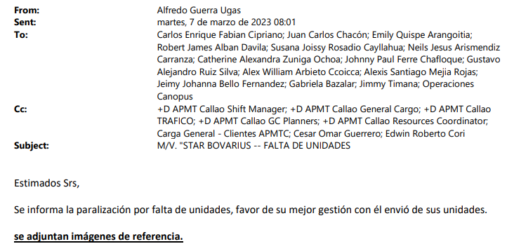

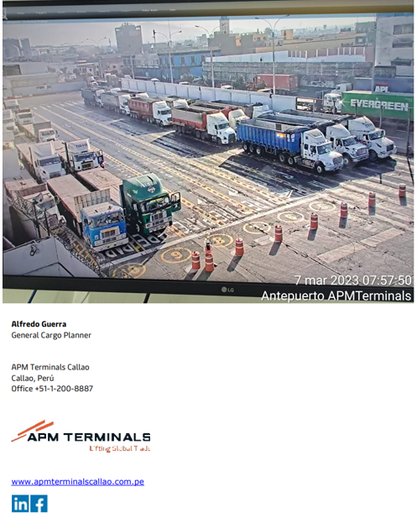

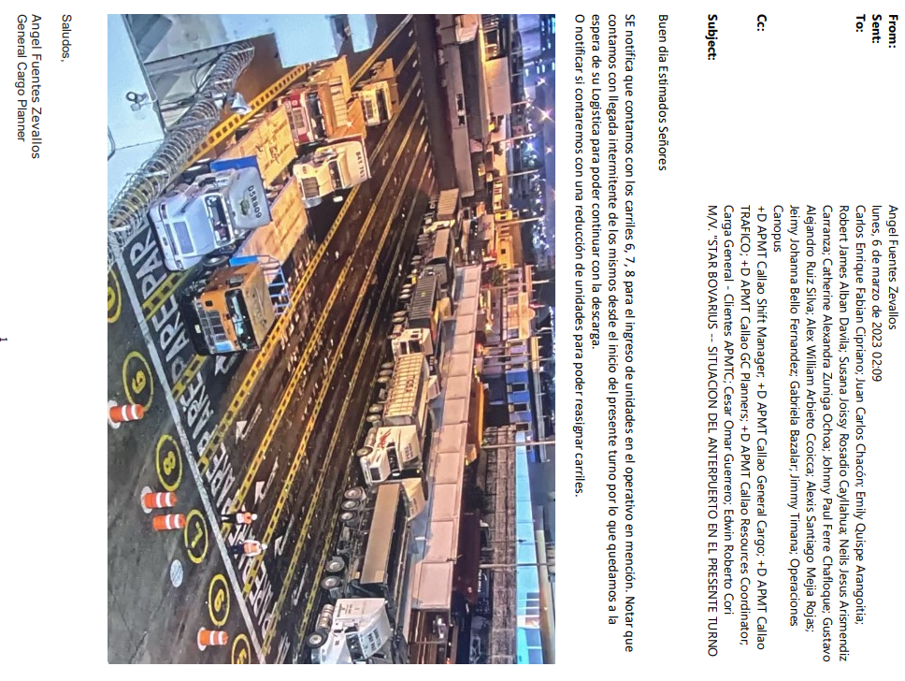

Queda claro que la falta de camiones que generó cambios en el Plan de Trabajo de la nave en mención se generó como consecuencia de la falta de logística del consignatario de la carga para el envío de unidades.
Es preciso señalar que, respecto a la falta de camiones, de acuerdo con los numerales 91 y 92 del TSC de OSITRAN en la Resolución Final del Expediente No 106-2017-TSC-OSITRAN, se señala lo siguiente:
“91.- Sin perjuicio de lo señalado, cabe indicar que de la revisión de los documentos denominados "Resumen / Nota de Tarja” correspondientes a la Bodega N* 2 de la nave SUN GLOVE, se verifica que antes de iniciada la alteración del Plan de Operaciones por paralizaciones por falla de equipos (Hopper) imputables a APM (07:35 del día 13 de abril de 2017); existieron paralizaciones ascendentes a 685 minutos por falta de camiones atribuibles a SAN FERNANDO,
92.- Al respecto, este Tribunal considera que en tanto que en esos momentos, esto es, desde el inicio de las operaciones hasta la primera paralización por falla de equipos de APM (desde las 07:40 horas del 12 de abril de 2017 hasta las 07:35 horas del 13 de abril de 2017); el Plan de Operaciones no había sufrido modificación alguna por responsabilidad de la Entidad Prestadora, esta se encontraba facultada a aplicar el recargo por compensación de cuadrilla no utilizada en el supuesto de que el usuario incurriera en el no envío de camiones.”
Se entiende que no es responsabilidad de la Concesionaria que el usuario no envíe camiones para las descargas de la nave; por lo que, está facultada a realizar el recargo por compensación de cuadrilla no utilizada.
Así las cosas, APMTC no es responsable de las modificaciones que se realizaron al Plan de Trabajo como consecuencia de la falta de camiones que el consignatario no envió en determinados turnos.
- Sobre las fallas de la grúa 4
Respecto a las fallas de la grúa 4, APMTC emitió un Protesto Informativo en el que se detallan las razones por las que esta dejó de operar con el fin de garantizar la adecuada prestación de los servicios portuarios. El referido protesto se puede visualizar en el Anexo 1.
Por consiguiente, la existencia del Protesto Informativo exime de responsabilidad a APMTC por las fallas mencionadas.
- Sobre las paralizaciones y cierres de bodegas
Al respecto, APMTC informó a la Reclamante, mediante correo electrónico, las paralizaciones que se debieron realizar por las circunstancias climatológicas, las cuales no permitían la continuidad de las operaciones portuarias. A continuación se presenta los correos electrónicos remitidos:
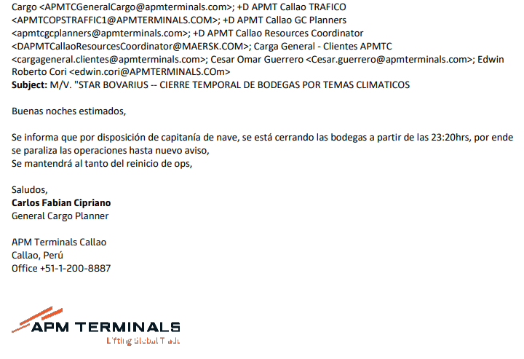
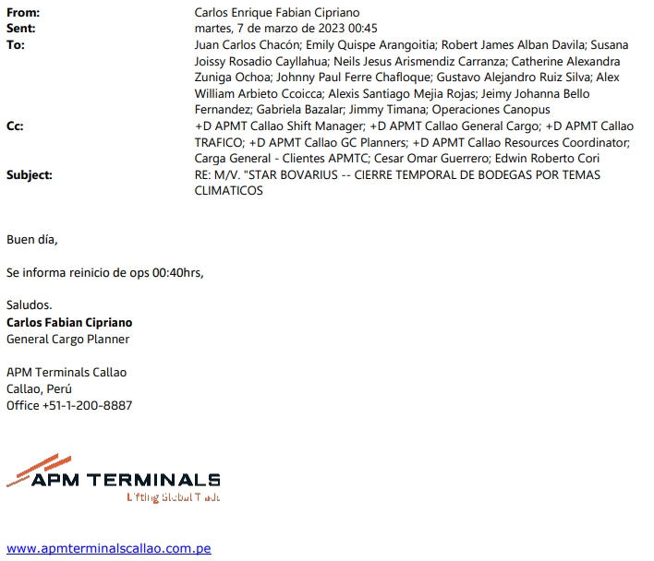
Así las cosas, no es posible afirmar que los cambios al Plan de Trabajo por circunstancias climatológicas sean atribuibles a la responsabilidad de la Entidad Prestadora.
Respecto a la presunta falta de recursos resumida en las demoras en balanza, la Reclamante no presentó medio probatorio que demuestre tal presunción. Al respecto, el artículo 188 del Código Procesal Civil señala lo siguiente:
“Finalidad.- Artículo 188.-
Los medios probatorios tienen por finalidad acreditar los hechos expuestos por las partes, producir certeza en el Juez respecto de los puntos controvertidos y fundamentar sus decisiones.”
-El subrayado es nuestro-
Se entiende que los medios probatorios deben acreditar los hechos expuestos; sin embargo, al no presentarse medio probatorio que lo demuestre, no se puede afirmar que haya existido demoras en balanza durante las operaciones de la nave STAR BOVARIUS.
Adicionalmente, CANOPUS ha mencionado que APMTC deberá responder por los sobrecostos y perjuicios generados por las supuestas demoras imputables a APMTC.

Al respecto, señalamos que la Reclamante no acreditó la existencia de dichos sobrecostos y perjuicios, limitándose a mencionarlos y sin indicar la cuantía que pretende que APMTC le reconozca por cada uno de los conceptos.

Es decir, CANOPUS no ha evidenciado que los supuestos sobrecostos y perjuicios alegados se hayan materializado. Así las cosas, de acuerdo a las definiciones señaladas en el Reglamento de Reclamos de OSITRAN, la pretensión expuesta por la Reclamante no encaja como un supuesto de reclamo, dado que no se encuentra vinculado a algún interés que hubiese sido vulnerado.

Es importante señalar que, en referencia a los reclamos por daños y perjuicios no materializados, el TSC de OSITRAN en la Resolución Final del Expediente No 099—2017-TSC-OSITRAN, en el considerando 37, señaló lo siguiente:

“37. Ahora bien, MEDITERRANEAN solicitó también que se declarase responsable de APM respecto de los daños que su cliente le pudiese trasladar, lo que involucraría sobrecostos o daños que no aún se han presentado; por lo que conforme a lo dispuesto en el literal b) del artículo 1 del Reglamento de Reclamos, dicho cuestionamiento no encaja como un supuesto de reclamo, toda vez que no se encuentra vinculado a ningún interés concretamente vulnerado”.

Así las cosas, la Resolución final emitida por el TSC refuerza la posición de APMTC, en el extremo que la pretensión alegada por CANOPUS no encaja como un supuesto de reclamo, dado a que no se encuentra relacionada con algún interés transgredido.

Así las cosas, no corresponde estimar el presente reclamo, toda vez que APMTC no puede reconocer el supuesto perjuicio económico cuando éste no ha sido materia de probanza por parte de la Reclamante. Asimismo, la Reclamante no ha sustentado motivos evidentes por el cuál APMTC debería anular parcialmente la factura electrónica No. F004-160859.

Sin perjuicio de ello, en caso de que la Reclamante considere que la presente Resolución viola, desconoce o lesiona un derecho o interés legítimo, podrá interponer contra la misma los medios impugnatorios descritos en el Capítulo III, numerales 3.1.1 y 3.1.2 del Reglamento de Atención y Solución de Reclamos de Usuarios de APMTC.

- RESOLUCIÓN
Por lo antes expuesto, se declara INFUNDADO la solicitud de reclamo presentada por INVERSIONES CANOPUS S.A. por el expediente APMTC/CL/0056-2022.

Deepak Nandwani
Gerente de Experiencia del Cliente
APM Terminals Callao

ANEXO 1-PROTESTO INFORMATIVO GRÚA 4

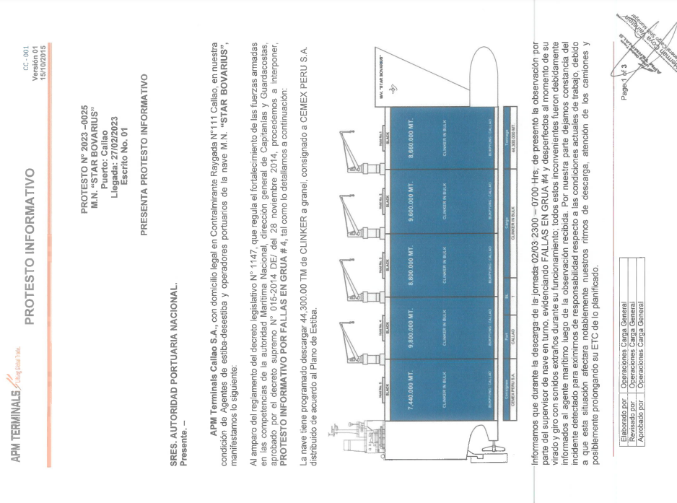
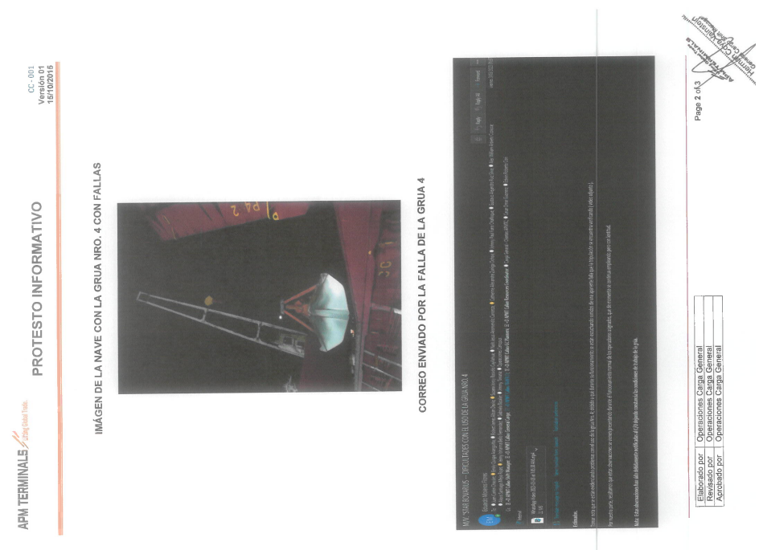
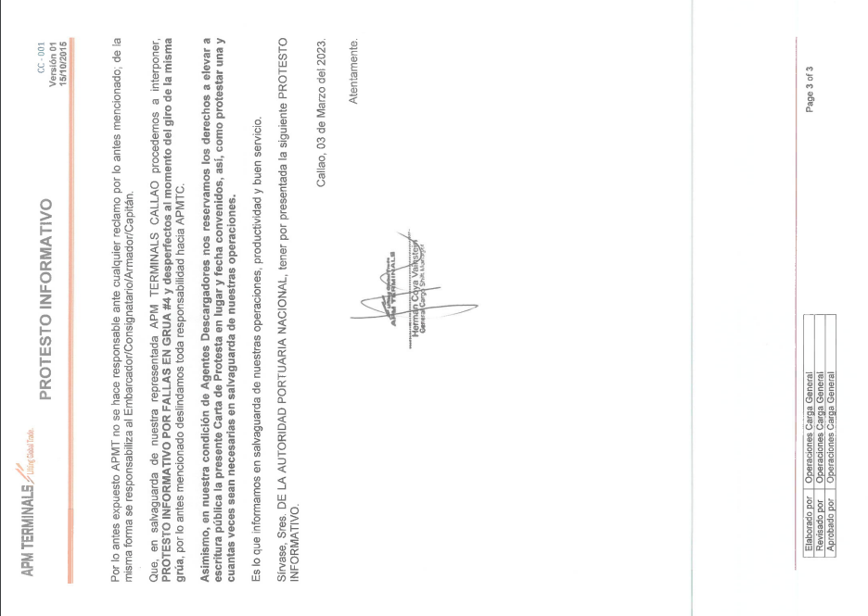

Reglamento de Atención y Solución de Reclamos de Usuarios “3.1.1 Recurso de Reconsideración Contra la resolución emitida por APM TERMINALS CALLAO S.A. procede la interposición de recurso de reconsideración dentro del plazo de quince (15) días de notificada la resolución. La sustentación de este requisito se hará con la presentación de nueva prueba. Este recurso es opcional por lo que su no interposición no impide la presentación del recurso de apelación. APM TERMINALS CALLAO S.A. se pronunciará en el plazo de veinte (20) días siguientes desde su admisión a trámite. Vencido dicho plazo, y de no existir acto resolutivo se aplicará el silencio administrativo positivo. 3.1.2 Recurso de Apelación Contra la resolución emitida por APM TERMINALS CALLAO S.A., procede la interposición de recurso de apelación. El recurso de apelación deberá interponerse ante APM TERMINALS CALLAO S.A. dentro del plazo de quince (15) días de notificada la resolución. Cualquiera de las partes en el procedimiento podrá interponer cuando la impugnación se sustente en una diferente interpretación de las pruebas producidas o cuando se trate de cuestiones de puro derecho, o se sustente en una nulidad; o en aquellos casos en que proceda el silencio administrativo negativo; o cuando teniendo una nueva prueba, no se opte por el recurso de reconsideración.”

